暨南大学本科实验报告专用纸
课程名称 高级语言程序设计实验 成绩评定
实验项目名称 分数评定 指导教师 张鑫源
实验项目编号 实验项目类型 实验地点
学生姓名 王韬 学号 2017051100
学院 智能科学与工程学院 系 专业 信息安全
实验时间 年 月 日 午～ 月 日 午 温度 ℃湿度
- 实验目的
学习C语言if，switch语句的运用
- 实验内容和要求
实验内容：
由用户输入分数信息（百分制），程序将其转换为对应的评级后输出。分数评级规则如下：
90分以上为‘A’，80到90分为‘B’，70到80分为‘C’，60到70分为‘D’，60分以下为‘E’。
实验要求：
- 通过if和switch分别实现该功能
- 可以处理非法输入
- 主要仪器设备
仪器：计算机
实验环境：dev-c++
- 源程序
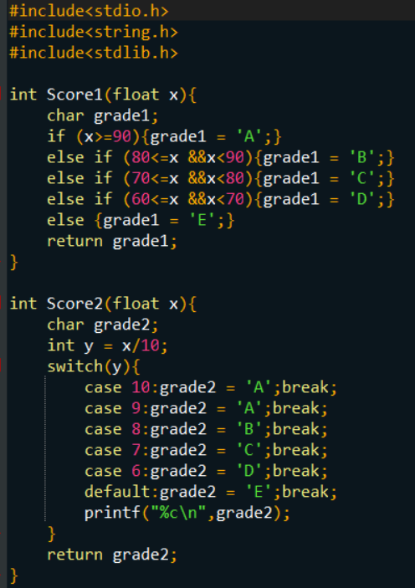
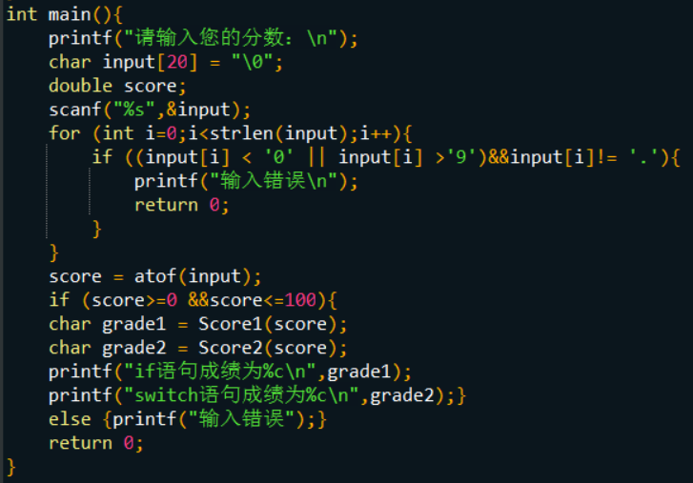
- 实验步骤与调试
分别定义两个函数Score1，Score2实现if和switch语句。If语句直接判断分数位于哪个区间，并输出对应等级。Switch语句先对分数除以10取余，通过余数判断分数位于哪个区间，并输出对应等级。
Main函数中先对输入的字符串出现遍历，利用ASCII码判断每个字符是否是数字或小数点，如果输入符合要求则将字符串转换为浮点型并代入Score1和Score2函数中，否则输出错误提示。
- 实验结果与分析
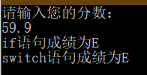
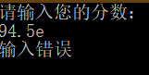
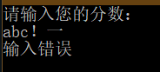
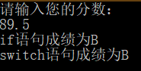
正确输入
非法输入
如图，正确输入得到评级，错误输入提示输入错误。

